Installatie SQL Server 2016

Na de Domein Controller geïnstalleerd te hebben, zullen we de SQL Server installeren. Deze is ook heel belangrijk, want zonder de SQL Server kunnen sommige andere servers die we straks zullen bespreken niet functioneren. Denk maar aan de SharePoint Server.

In de vorige handleiding hadden we een template gemaakt. Deze gaan we nu *klonen.* We kiezen een gepaste naam (in dit geval: WIN-SQL-3DE) en klonen alles wat we in de template reeds hebben aangemaakt.

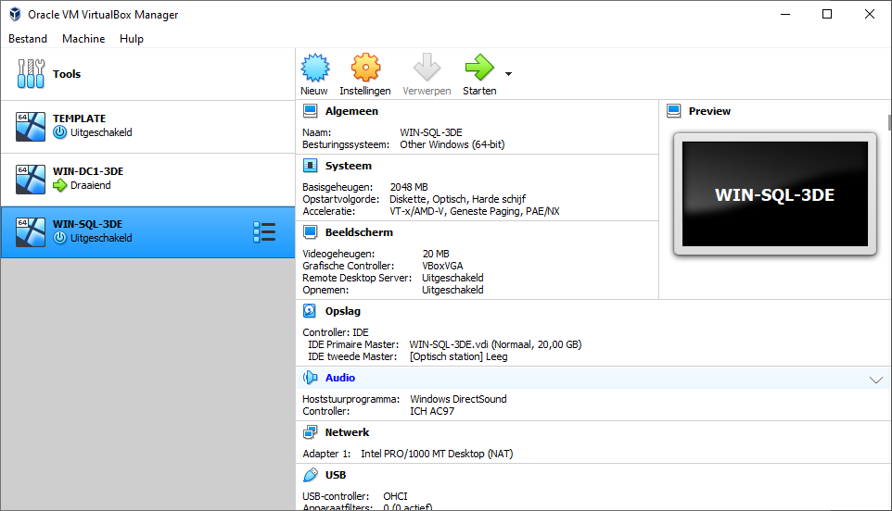

We voegen de .iso die we in de eerste handleiding gedwonload hebben in.

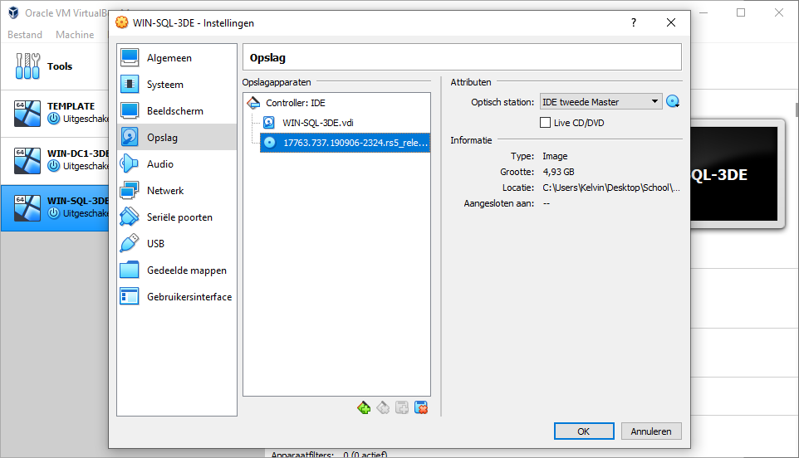

Dit systeem heeft maar één netwerkadapter nodig.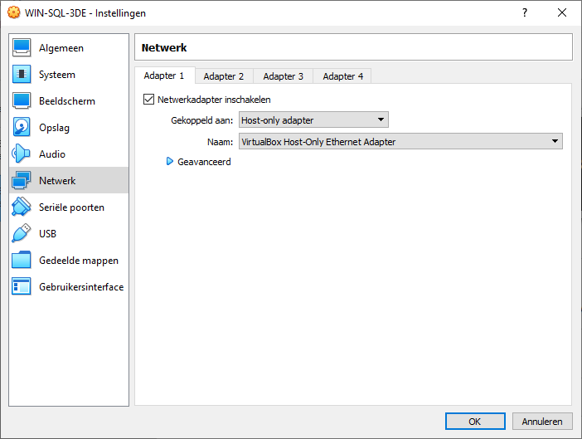

We stellen de taal in en kiezen de Standard Edition.

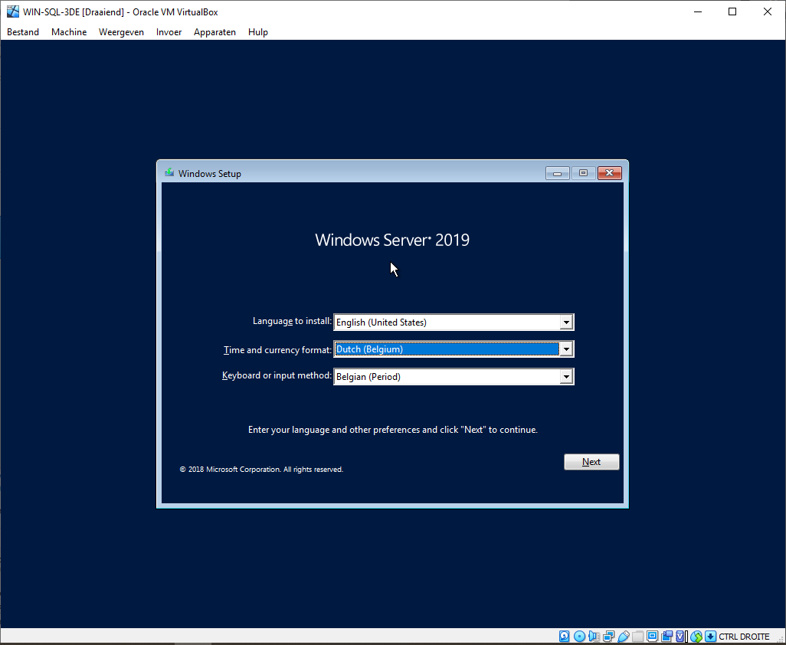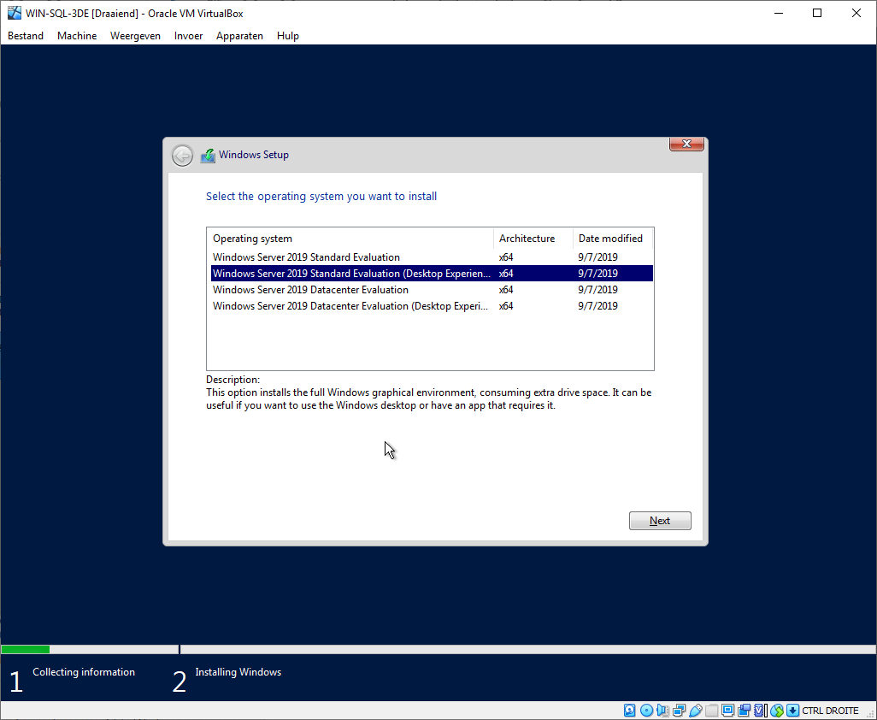

Voor de configuratie van de SQL Server werden er twee scripts geschreven. Deze kan je terugvinden in *Scripts > WIN-SQL-3DE.* Het eerste script (dat opnieuw uitgevoerd wordt in Powershell), script1, stelt de naam van de server in, stelt het juiste toetsenbord in, configureert de netwerk adapter zodat deze de juiste naam, maar vooral: de juiste IP-adres instellingen heeft. Ook wordt het systeem toegevoegd aan het domein kelvin.periode3. na toevoeging aan het domein wordt het wachtwoord van de Administrator gevraagd. Voer dit in. Hierna zal de server opnieuw opstarten om de wijzigingen door te voeren.

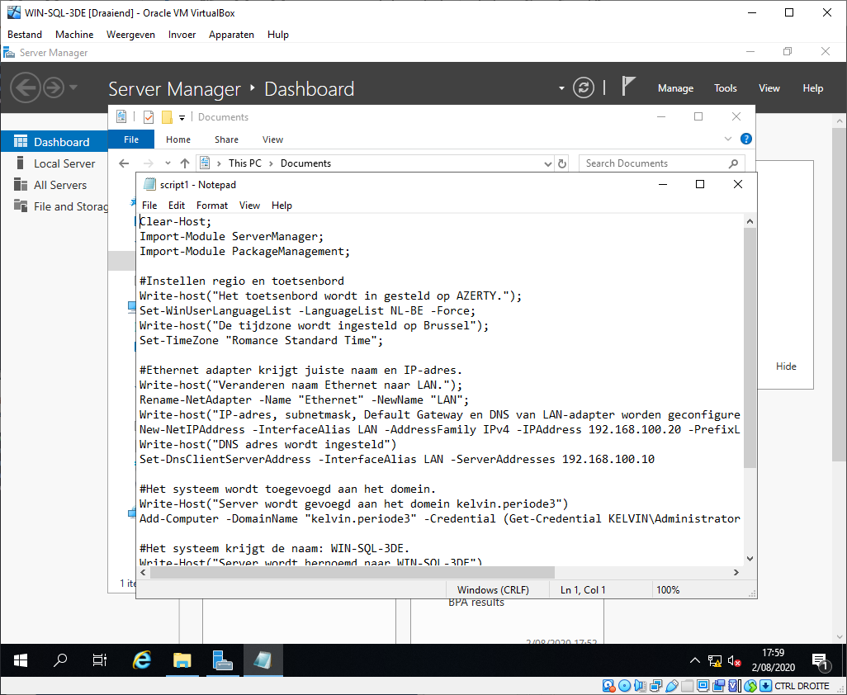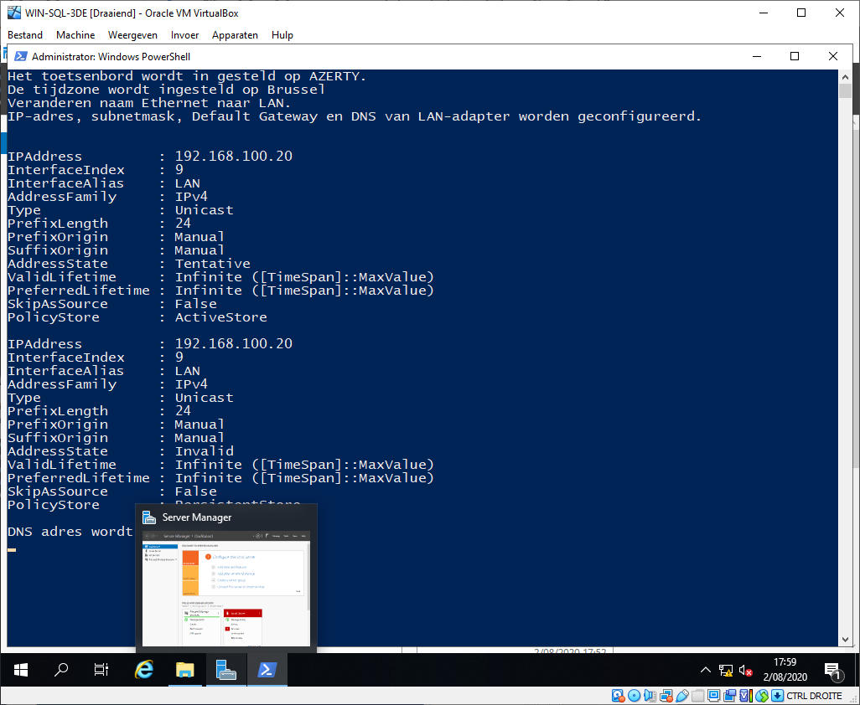

Dit is het scherm waar we de inloggegevens van de “Domein Administrator” moeten invullen. In ons geval *Admin_2019.*

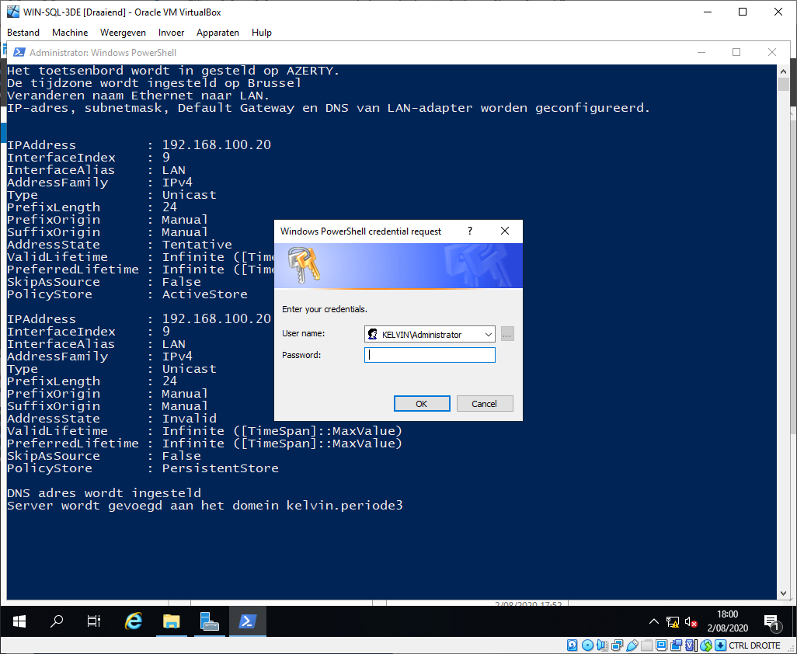

Hierna wordt zoals reeds vernoemd de computer opnieuw opgestart. We checken even of de instellingen kloppen (waardoor we internet hebben). Dit is het geval.

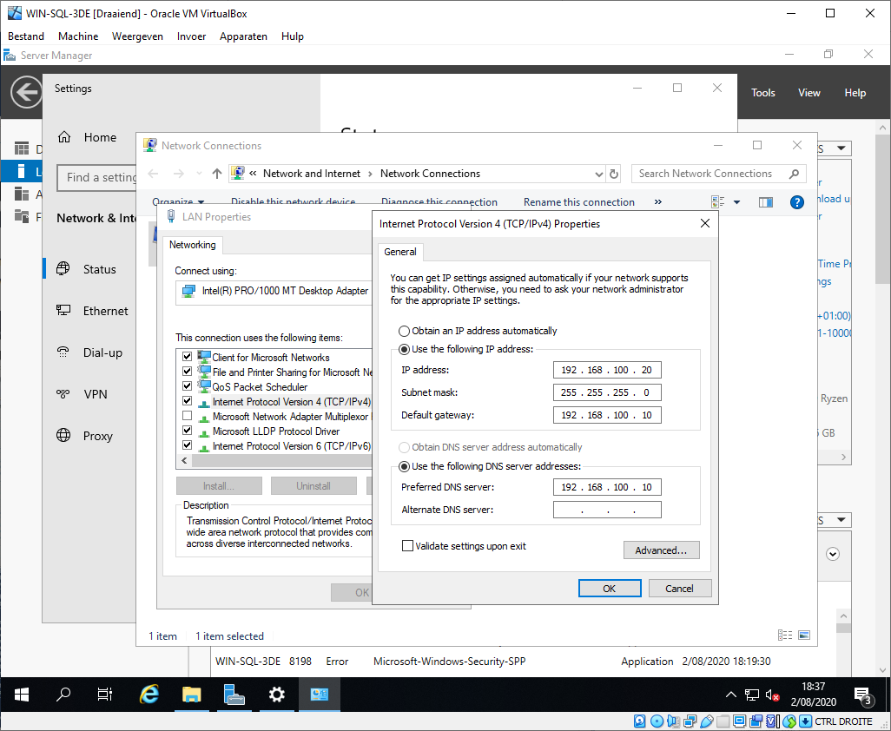

Open nu script2.ps1 in Powershell zoals hieronder getoond wordt.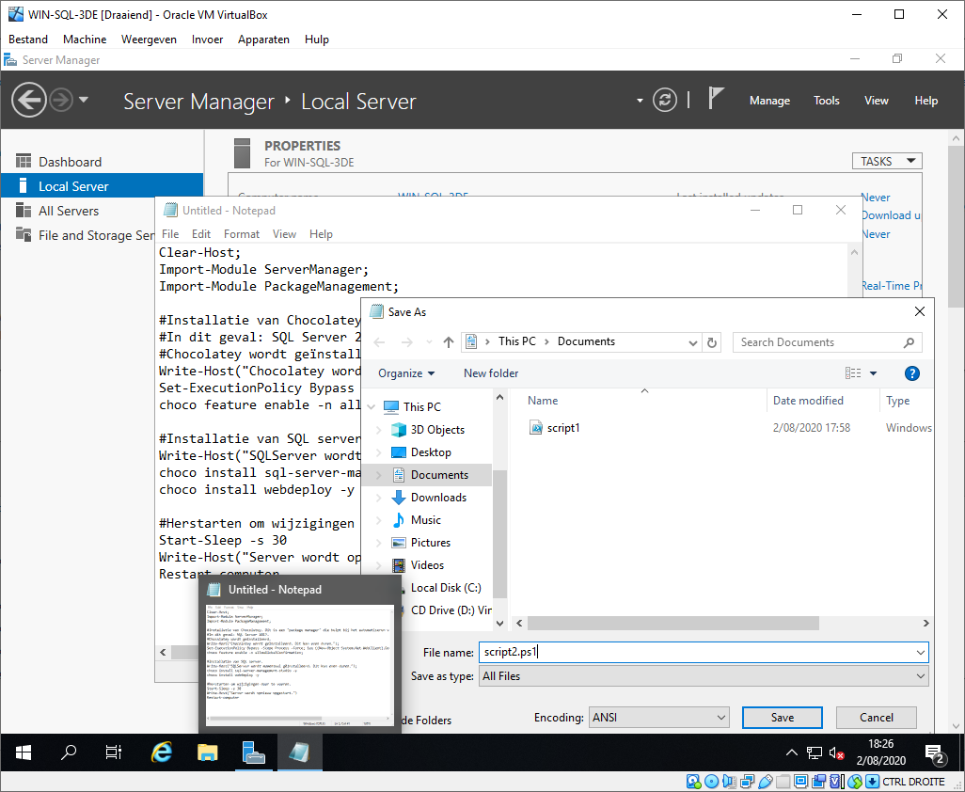

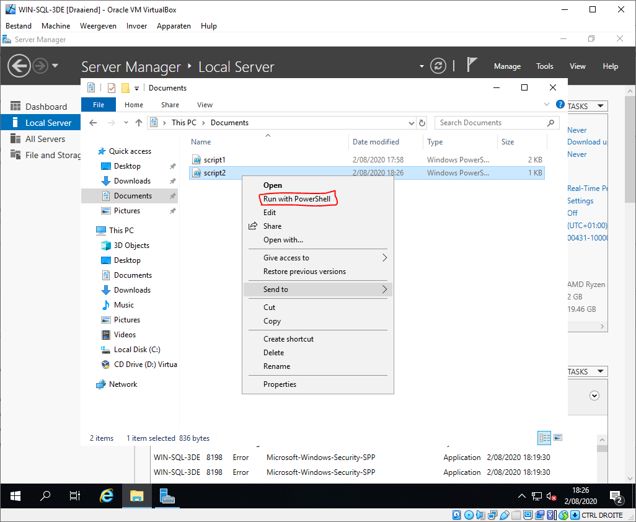

In script2 maken we gebruik van *Chocolatey*. Dit is een "package manager" die helpt bij het automatiseren van de installatie van Windows programma’s. In dit geval: SQL Server 2017. Na de installatie van Chocolatey wordt SQL Server geïnstalleerd. Dit kan even duren, je hoeft je geen zorgen te maken. Ook treffen we al de nodige voorbereidingen voor latere installaties (namelijk voor onze SharePoint Server). Na deze installaties zal de computer na 30s herstarten. Hieronder enkele screenshots van het installatieproces in Powershell.

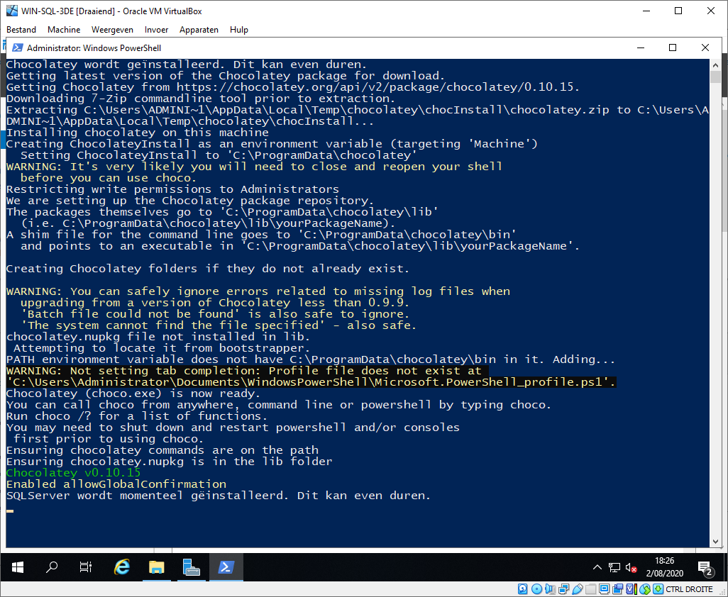

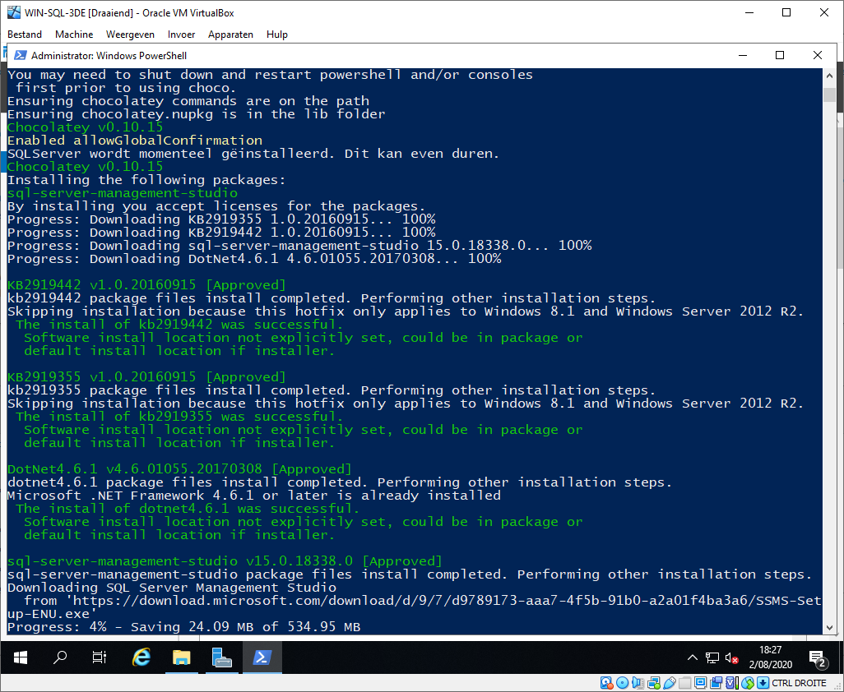

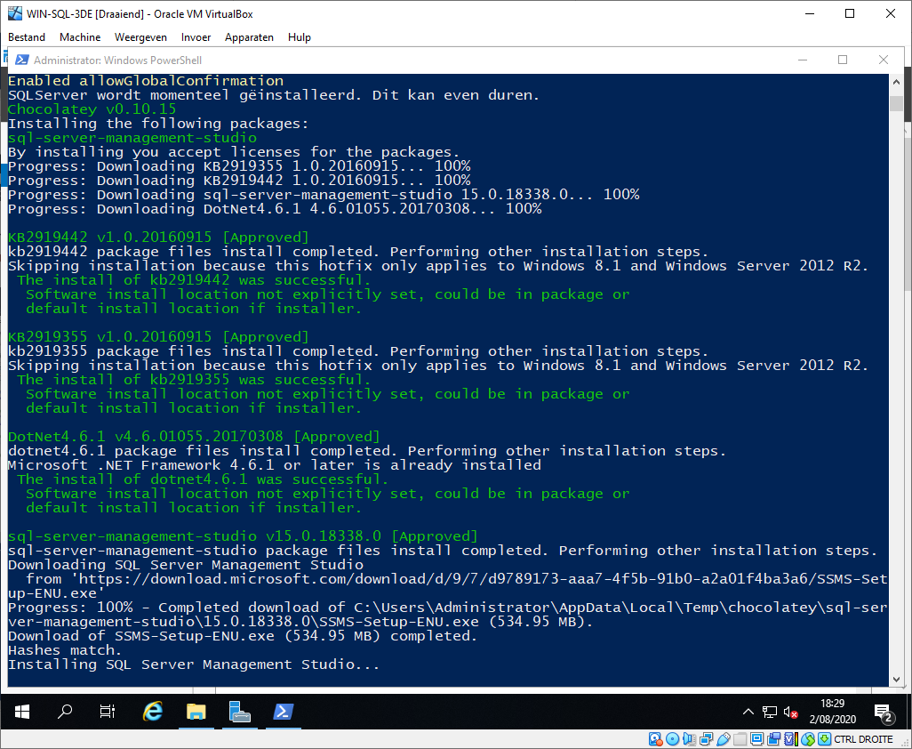

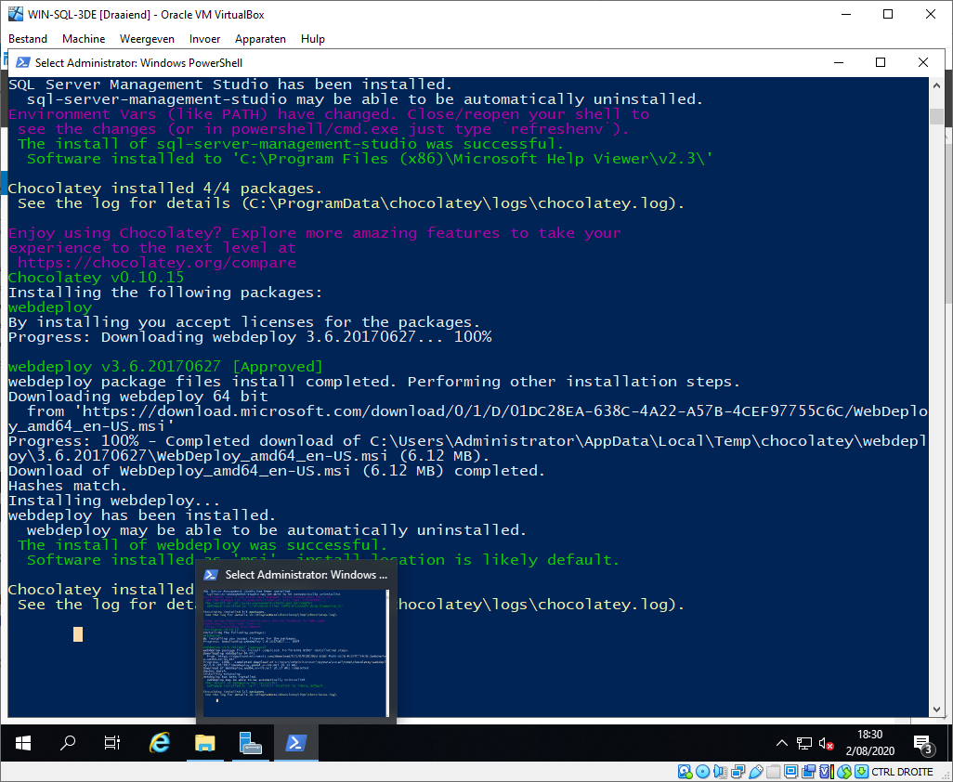

Om aan te tonen dat we internet hebben op de sql server werd er een snelheidstest uitgevoerd. Dit is niet nodig, en diende louter ter bevestiging.

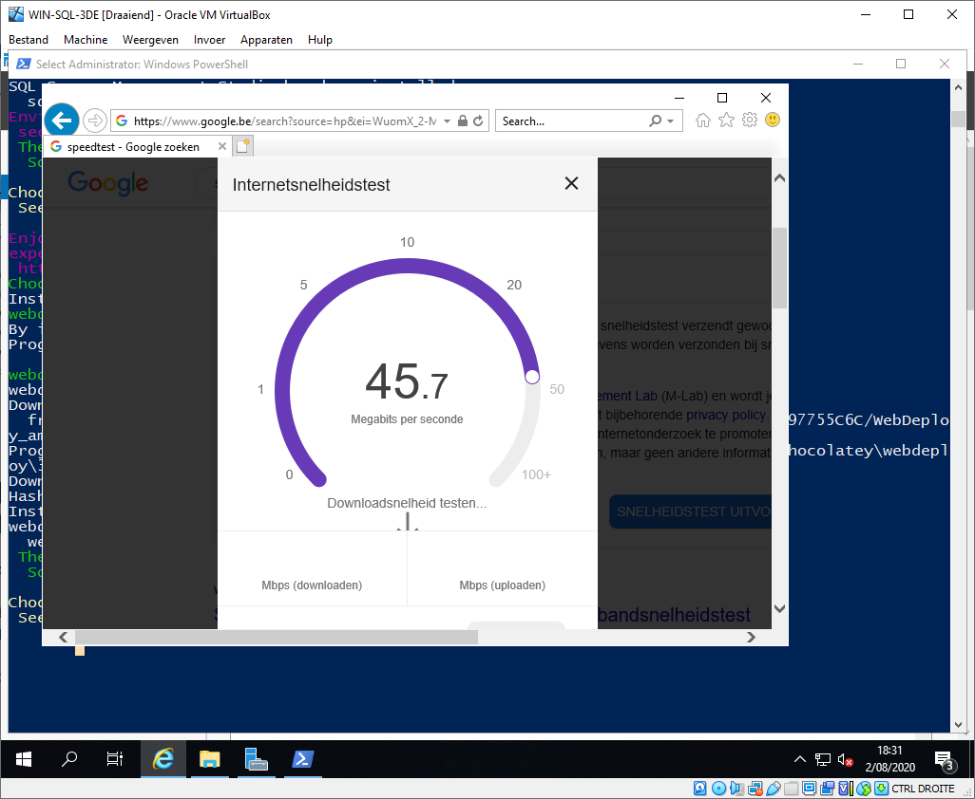

Zoals reeds aangegeven kan de installatie even duren, er worden namelijk vrij grote bestanden gedownload.

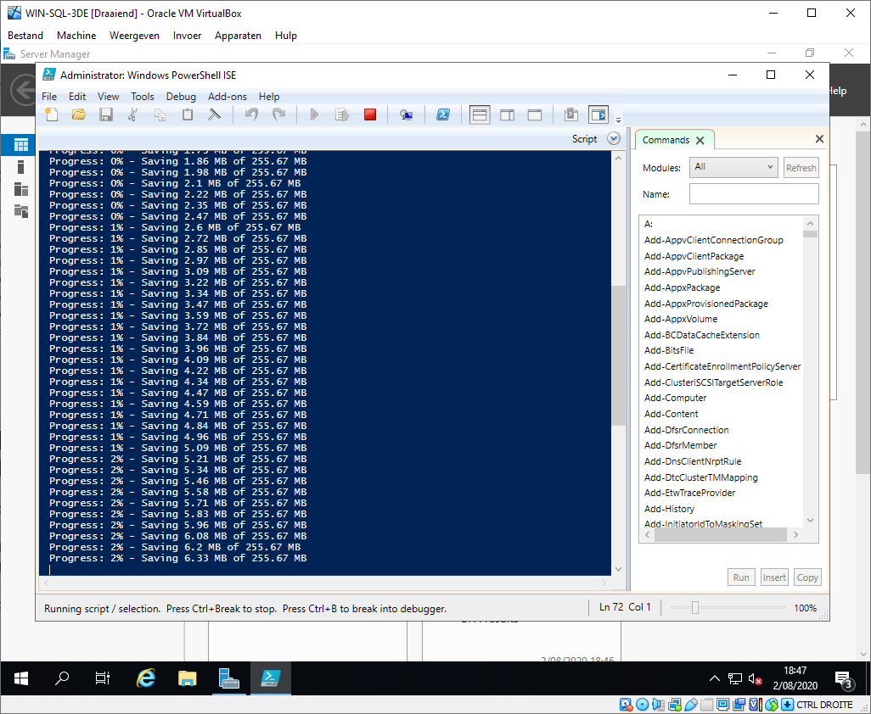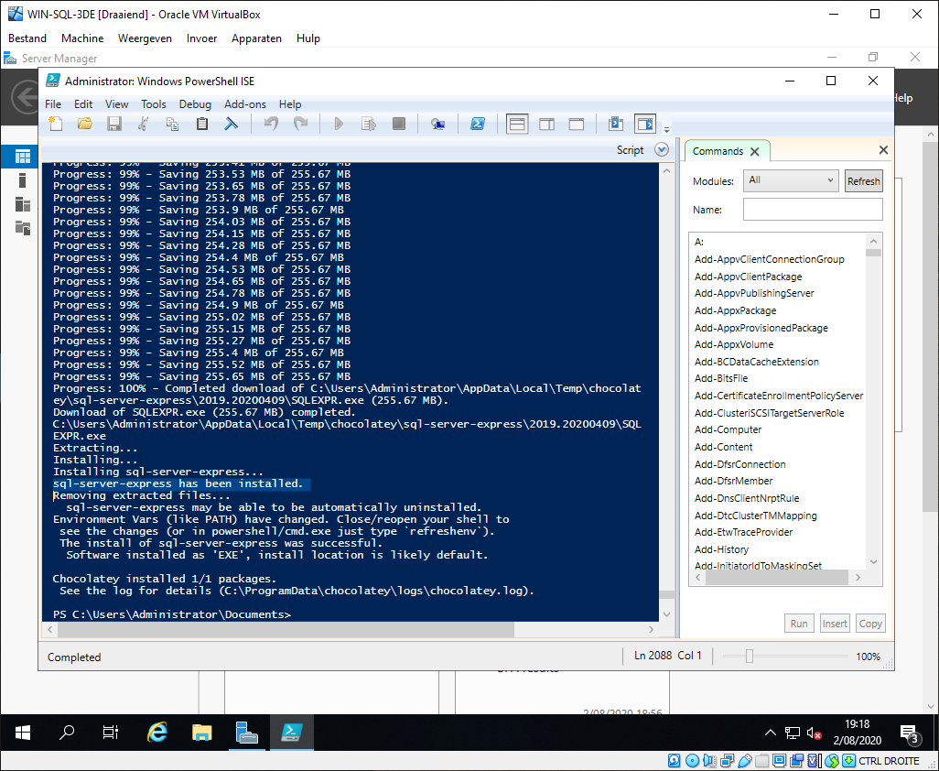

SQL Server Management Studio werd ook geïnstalleerd om toekomstige databases te beheren. Zoals je kan zien kan er geconnecteerd worden met de server (.\sqlexpress).

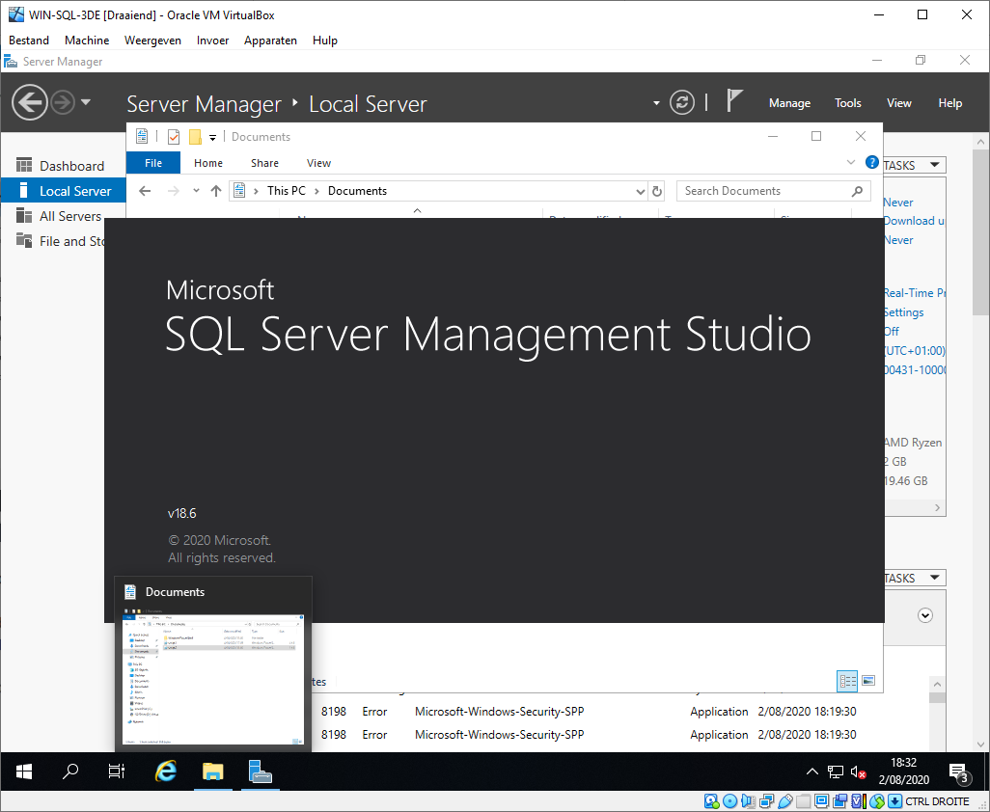

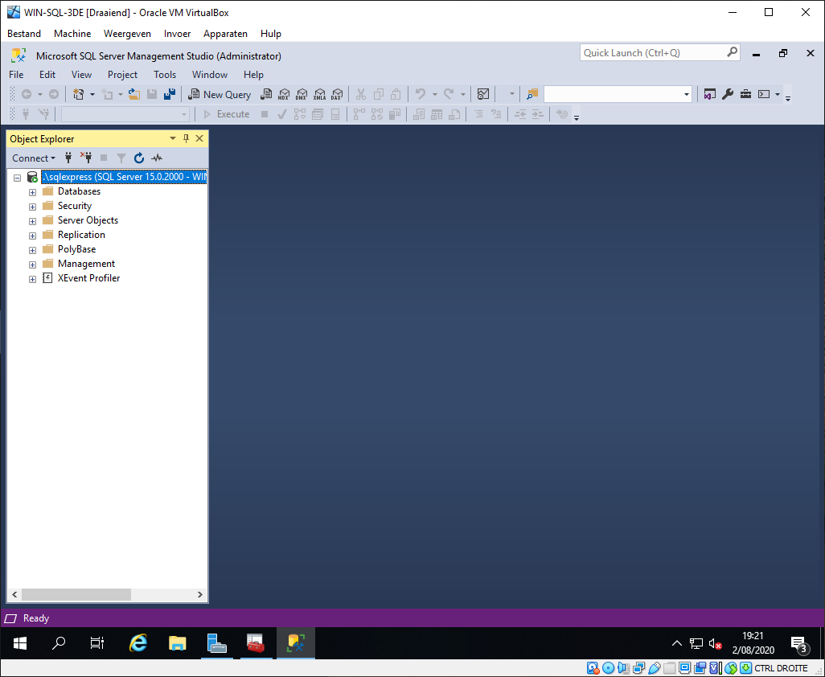

De installatie van de SQL Server is nu voltooid. Als laatste check kijken we op onze Domein Controller of we ons pas geïnstalleerde machine terug kunnen vinden in ons domein. Dit is het geval.

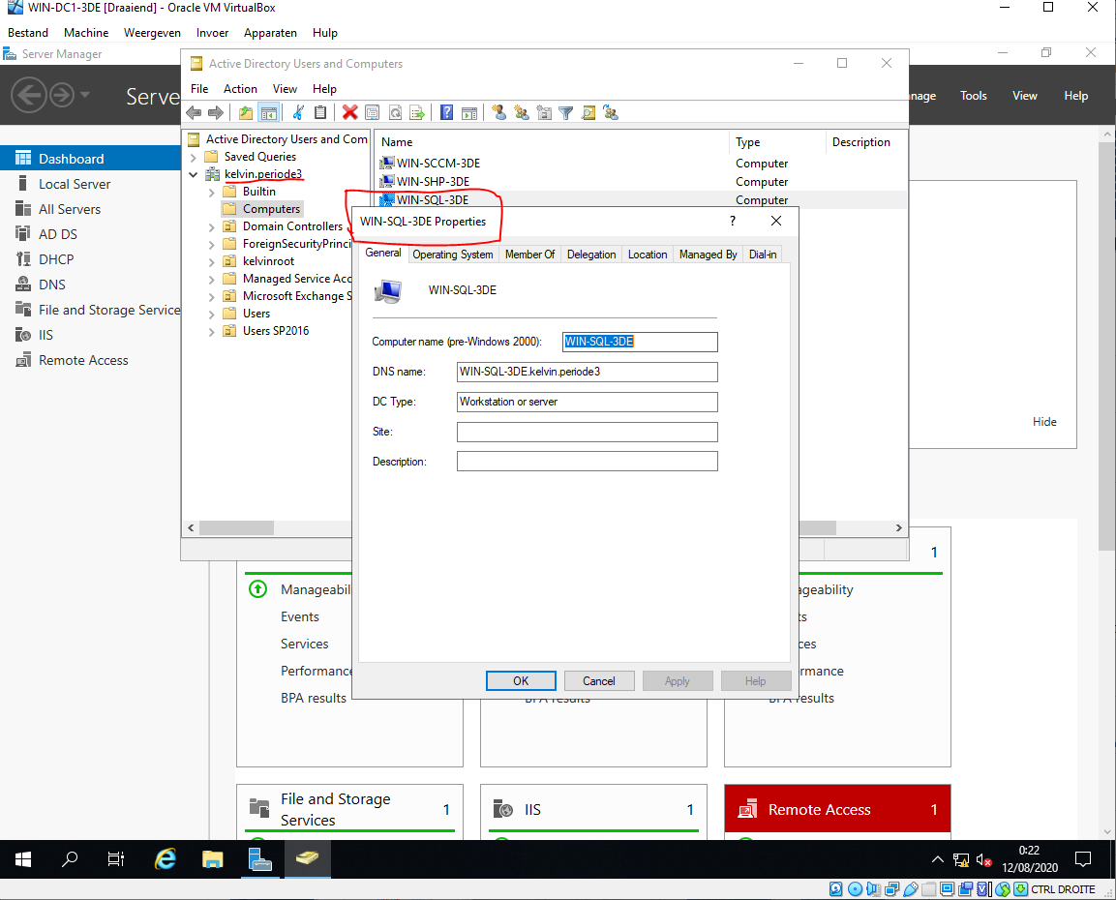

De installatie is geslaagd, we kunnen nu overgaan tot de installatie van de SCCM server.

## Bronnen

* <https://docs.microsoft.com/en-us/powershell/module/>
* <https://docs.microsoft.com/en-us/sql/relational-databases/lesson-2-connecting-from-another-computer?view=sql-server-ver15>
* Cursus SQL 2017
* Cursus Win 2016